
ФЕДЕРАЛЬНАЯ СЛУЖБА ПО НАДЗОРУ В СФЕРЕ ЗАЩИТЫ ПРАВ ПОТРЕБИТЕЛЕЙ И БЛАГОПОЛУЧИЯ ЧЕЛОВЕКА
Филиал Федерального бюджетного учреждения здравоохранения
«Центр гигиены и эпидемиологии в Новосибирской области»
в Карасукском районе
(ФФБУЗ «Центр гигиены и эпидемиологии в Новосибирской области» в Карасукском районе)
улица Коммунистическая, дом 58, город Карасук, индекс 632862

Консультационный пункт по защите прав потребителей
ФФБУЗ «Центр гигиены и эпидемиологии в Новосибирской области»
в Карасукском районе
Памятка предпринимателю

Профилактические и дезинфекционные мероприятия по предупреждению распространения новой коронавирусной инфекции на предприятиях общественного питания
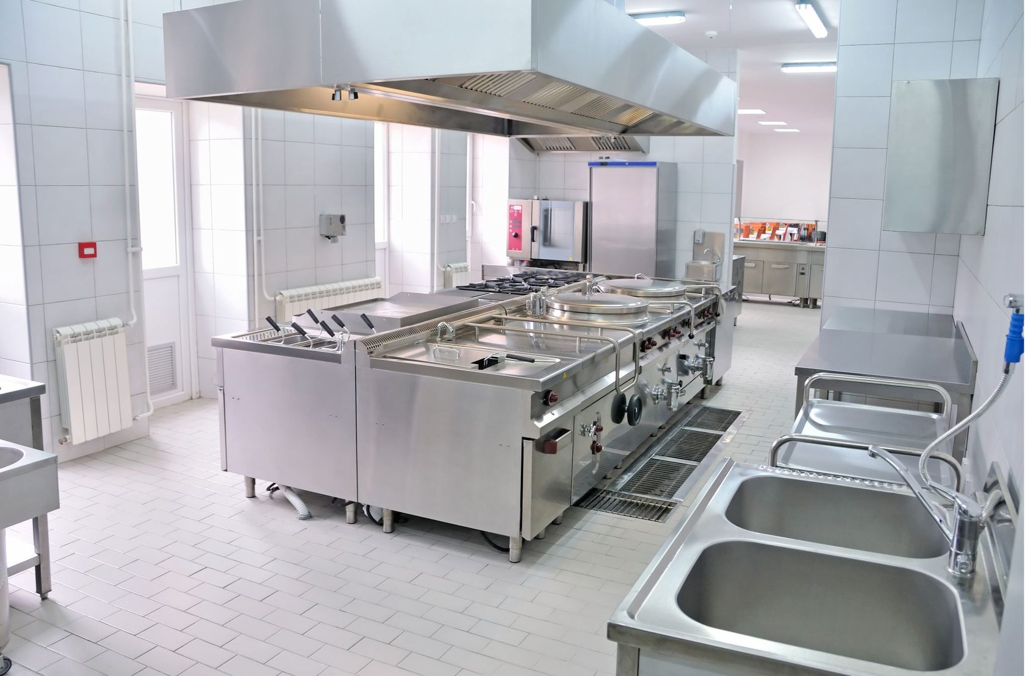
⦁ Соблюдение мер личной гигиены сотрудниками.
⦁ Недопуск к работе персонала с проявлениями острых респираторных инфекций (повышенная температура, кашель, насморк).
⦁ Обеспечение одноразовыми масками персонала для работы с посетителями (из расчета их замены не реже 1 раза в 3 часа для работы с посетителями), дезинфицирующими салфетками, кожными антисептиками для рук, дезинфицирующими средствами.
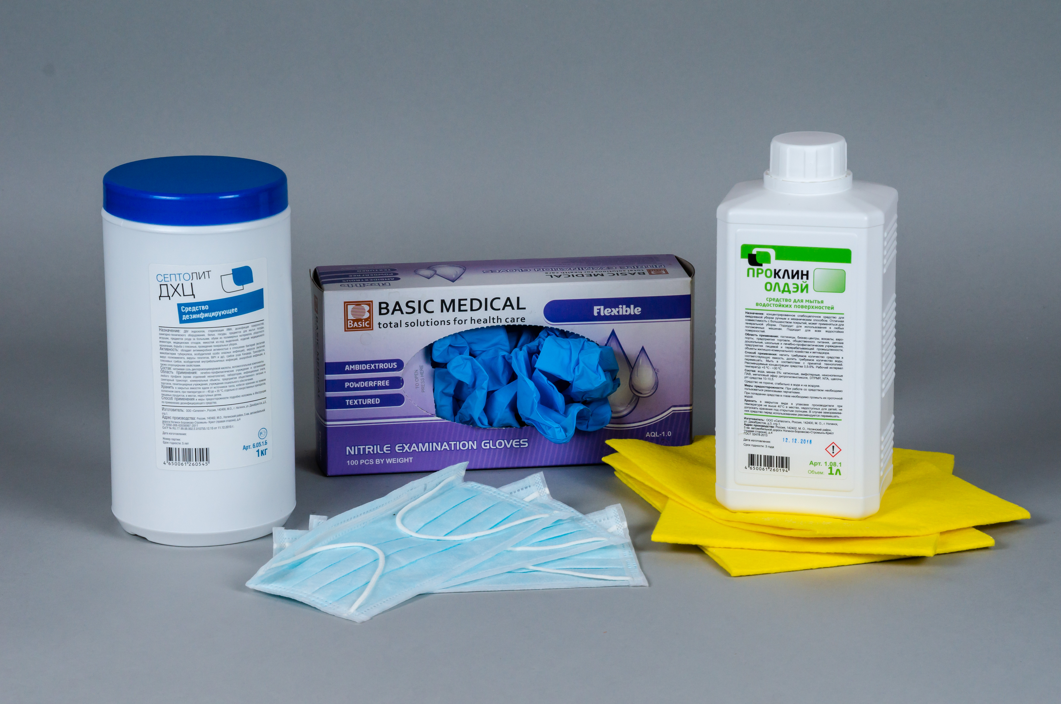
⦁ После окончания рабочей смены проведение ( или не реже, чем через 6 часов) проветривания, влажной уборки с применением дезинфицирующих средств путем протирания дезинфицирующими салфетками ( или растворами дезинфицирующих средств) ручек дверей, поручней, столов, спинок стульев ( подлокотников кресел),раковин для мытья рук при входе в обеденный зал (столовую), витрин самообслуживания.
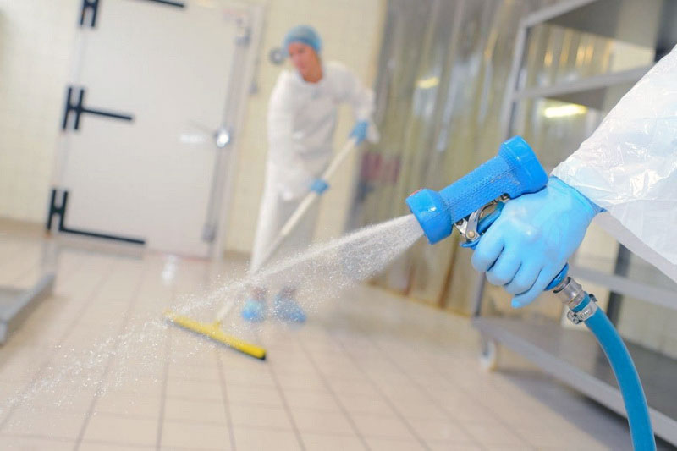
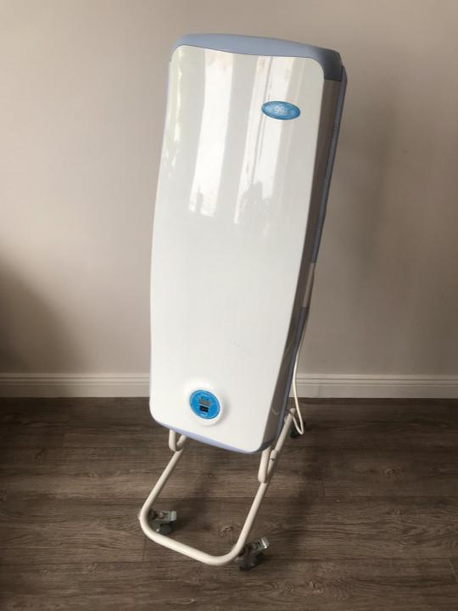
⦁ Регулярная уборка и дезинфекция туалетов.
⦁ Количество используемой столовой посуды в соответствии с потребностями организации.
⦁ Дезинфекция посуды и столовых приборов при температуре не ниже 65°С в течение 90 мин.
⦁ Использование дезинфицирующих средств:
⦁ хлорактивные ( натриевая соль дихлоризоциануровой кислоты-в концентрации активного хлора в рабочем растворе не менее 0,06%,
⦁ хлорамин Б - в концентрации активного хлора в рабочем растворе не менее 3,0%)
⦁ кислородоактивные (перекись водорода-в концентрации не менее 3,0%)
⦁ катионные поверхностно-активные вещества (КПАВ) -четвертичные аммониевые соединения в концентрации рабочего раствора не менее 0,5%
⦁ третичные амины - в концентрации в рабочем растворе не менее 0,05%
⦁ полимерные производные гуанидина - в концентрации рабочем растворе не менее 0,2%
⦁ спирты - в качестве кожных антисептиков и дезинфицирующих средств для обработки небольших по площади поверхностей-изопропиловый спирт в концентрации не менее 70% по массе, этиловый спирт в концентрации не менее 75% по массе.
⦁ Использование переносных бактерицидных облучателей.

Консультационный пункт по защите прав потребителей
ФФБУЗ «Центр гигиены и эпидемиологии в Новосибирской области» в Карасукском районе
632862, Новосибирская область, г. Карасук, ул. Коммунистическая, 58.
тел. 8 (383-55) 33-134
эл. почта: ffbuzkarasuk@mail.ru

